Информация о реализации мер антикоррупционной политики
за 2022 год.

1) Состояние коррупции в муниципальном районе (городском округе)
В соответствии с государственной программой «Реализация антикоррупционной политики Республики Татарстан на 2015-2025 годы», утвержденной постановлением Кабинета Министров Республики Татарстан от 19.07.2014 № 512, а также муниципальной антикоррупционной программой «Реализация антикоррупционной политики муниципального образования город Набережные Челны на 2015-2025 годы», утвержденной постановлением Мэра города Набережные Челны от 18.11.2014 № 7047, в 2022 году в муниципальном образовании город Набережные Челны были организованы соответствующие мероприятия по данному направлению деятельности, в том числе в рамках должностных обязанностей помощника Мэра города по противодействию коррупции.
В муниципальном образовании город Набережные Челны общая штатная численность должностей муниципальной службы на 31.12.2022 составляет 628 единиц, число лиц, замещающих муниципальные должности на постоянной основе – 6 человек.
Количество муниципальных служащих, представляющих сведения о доходах, расходах, об имуществе и обязательствах имущественного характера на себя и членов своей семьи на 31.12.2022 составляет 187 человек.
В соответствии с Законом Республики Татарстан от 19.07.2017 № 56-ЗРТ «О порядке представления сведений о доходах, расходах, об имуществе и обязательствах имущественного характера гражданами, претендующими на замещение муниципальной должности либо должности главы местной администрации по контракту, лицами, замещающими муниципальные должности либо должности главы местной администрации по контракту» в перечень муниципальных должностей, замещение которых связано с коррупционными рисками, включены 49 должностей (44 депутата, 1 – председатель МКУ «Контрольно-счетная палата», 1 – заместитель председателя МКУ «Контрольно-счетная палата», 2 – аудитора МКУ «Контрольно-счетная палата» и 1 – Руководитель Исполнительного комитета).
Кроме того, в отчетный период шестерым депутатам Городского Совета муниципального образования город Набережные Челны, у которых в декларациях о доходах нашли нарушения, вынесли предупреждения. Нарушения у всех типичные: не указали доходы, полученные от коммерческих структур, банковские счета с нулевым остатком, в справки о доходах супруг не попали доходы от предпринимательской деятельности, продаж транспорта, некорректно были отражены остатки на банковских счетах.
Организована деятельность комиссии по соблюдению требований к служебному поведению муниципальных служащих и урегулированию конфликта интересов в муниципальном образовании город Набережные Челны в соответствии с положением, утвержденным постановлением Мэра города от 09.07.2018 № М 299.
В текущем году проведено 4 заседания, на которых рассмотрено 107 материалов. По итогам заседаний комиссии муниципальные служащие к дисциплинарной ответственности не привлекались.
В целях обеспечения информационной открытости и взаимодействия граждан с органами государственной власти и местного самоуправления с 2012 года функционирует государственная информационная система «Народный контроль», являясь одним из инструментов антикоррупционной политики. Система дает возможность жителям города Набережные Челны заявить о существующих проблемах и проследить за их решением.

ГИС «Народный контроль» набирает популярность среди жителей муниципального образования город Набережные Челны. В 2022 году количество уведомлений граждан, поступивших в Исполнительный комитет посредством данной системы, составило 12936, что на 2708 уведомлений больше, чем за 2021 год.
Новый уровень информационных технологий рождает и новое взаимодействие на уровне: власть-гражданин: простое, понятное, удобное в пользовании. Популярность «Народного контроля» обусловлена высокой эффективностью системы, значительным числом решенных проблем, а также возможностью увидеть, кем конкретно исполняется заявка.
Эффективная работа системы «Народный контроль» делает ее востребованной у населения и позволяет выявить зоны риска, в том числе в целях предотвращения коррупционных проявлений.
Все отрасли и подразделения Исполнительного комитета, связанные с распределением бюджетных средств и осуществляющие разрешительные функции, в большей или меньшей степени подвержены коррупционным рискам.
На протяжении уже нескольких лет в качестве условий, способствующих снижению уровня коррупции, являются ужесточение законодательства по борьбе с коррупцией, системный контроль распределения расхода бюджетных средств и разрешительных функций, повышение эффективности деятельности правоохранительных органов.

2) Меры по противодействию коррупции, реализованные в муниципальном районе (городском округе)
А) Муниципальные закупки охватывают практически все сферы рынка — от строительства дорог и крупных объектов до организации питания в социальных учреждениях.
Все важнейшие проекты в сфере закупок, реализуемые сегодня в Набережных Челнах, направлены на обеспечение конкуренции, прозрачности и эффективность закупок.
В 2022 году перед отделом муниципального заказа Исполнительного комитета города стояли задачи увеличения объема конкурентных закупок, привлечение местных производителей и малых предприятий.
На территории муниципального образования город Набережные Челны осуществляют закупочную деятельность 292 муниципальных заказчика, в том числе 278 учреждения социальной сферы, 12 муниципальных унитарных предприятий, 1 акционерное общество и 1 общество с ограниченной ответственностью.
Муниципальными заказчиками нашего города в 2022 году заключено 23298 договоров на сумму 6 млрд 16 млн руб.
С целью обеспечения максимальной прозрачности процедур, закупки осуществляются электронными конкурсами, электронными аукционами и закупками на бирже. Структура закупок выглядит таким образом:
- электронные торги – 4 млрд. 456 млн. руб., что составляет 74% от общего объема договоров;
- закупки у субъектов монополий коммунальных и иных услуг – 1 млрд. 337 млн. руб., что составляет 22% от общего объема договоров;
- закупки малого объема – 223 млн. руб., что составляет 3,7% от общего объема договоров;
Электронные торги в основном осуществляются электронными аукционами – 60%; Электронными конкурсами осуществляется 32%, на бирже – 8%, а электронными запросами котировок 0,4% объема торгов.
Экономия средств по результатам конкурентных процедур составила 178 млн. руб. В общем объеме размещенного заказа доля малого и среднего предпринимательства составила 70%. Основная доля контрактов – 85% заключены с местными компаниями.
Объём закупок на бирже растет с каждым годом. С целью привлечения поставщиков, и, следовательно, увеличить конкуренцию и сэкономить бюджетные средства вместо прямых закупок малого объема до 600 тыс. рублей проводятся торги на Электронной биржевой площадке Республиканского маркетингового центра. В 2022 году объем закупок на бирже увеличился на 14% и достиг 345 млн. руб. По итогам проведенных на бирже 8 033 закупок экономия бюджетных средств составила 53 млн. руб.
В виду незначительности объема, торги на «малые» суммы непривлекательны. Контракты часто заключаются по начальной цене.
Для решения данной проблемы, отделом муниципального заказа проводились консолидированные (централизованные) закупки для нескольких заказчиков одновременно.
Число участников таких закупок достигало 7 потенциальных поставщиков. В силу укрупнения объемов закупки появилась возможность обеспечить существенную экономию за счет унификации закупочной номенклатуры и скидки за увеличение объемов закупок.
В 2022 году проведено 57 совместных аукционов и конкурсов, по результатам которых заключено 1255 контрактов. По результатам проведенных совместных аукционов на дератизацию помещений и техническое обслуживание пожарной сигнализации для бюджетных учреждений с общей начальной ценой контрактов 13 млн. 200 тыс. руб. экономия составила 7 млн. руб. или 53%.
На биржевой площадке для школ и детских садов проведены совместные закупки на выполнение работ по независимой оценке пожарного риска, оказанию услуг по подключению информационных систем сети передачи данных, поставки речного песка.
По результатам совместных закупок на бирже с начальной ценой контрактов на сумму 2 млн. 500 тыс. руб. экономия составила 819 тыс. руб. или 33%.
Всего за счет укрупнения закупок в 2022 году удалось дополнительно сэкономить почти 8 млн. руб. бюджетных средств.
Для информационной поддержки местных поставщиков ведется активная информационная работа в Telegram-канале «Госзакупки Набережные Челны». На канале размещается информация о предстоящих закупках всех госзаказчиков и унитарных предприятий города, инструкции по регистрации на площадках и участию в торгах, формы и образцы документов, обучающие материалы, ответы на интересующие вопросы, можно записаться на обучение.
На канал подписаны более 500 поставщиков, подписаны также и кредитные организации. Наличие банков в группе позволяет оперативно решать вопросы, связанные с получением участниками торгов на выгодных условиях банковской гарантии.
Всего в 0,6% (115) из поданных на участие в торгах 2022 году 19068 заявок выявлены нарушения, приведшие к не допуску к участию в закупках. Основная причина отклонения заявок, несоответствие предложенного товара требованиям технического задания. Отклонения по формальным признакам, таким как отсутствие обязательных при подаче заявки документов стали очень редкими. Это говорит о росте компетентности участников торгов.
Популяризация госзакупок и информационная поддержка позволяет повысить осведомленность местных поставщиков о предстоящих торгах, узнать о преимуществах для малого и среднего предпринимательства, повысить правовую культуру.
Выручка поставщиков нашего города в электронных торгах в ресурсах Республиканского маркетингового центра в 2020 году составляла 4 млрд. 112 млн. руб. В 2021 году она увеличилась до 8 млрд. 572 млн. руб.
По итогам 2022 года в электронных торгах в ресурсах Республиканского маркетингового центра 471 набережночелнинский поставщик получили выручку в размере 8 млрд. 639 млн. руб. По данному показателю среди муниципальных образований республики мы находимся на второй позиции после города Казань. Выручка на торгах, новых зарегистрированных с начала 2022 года 107 челнинских продавцов составила 302 млн. руб.
В закупочном модуле Республиканского маркетингового центра – биржевой площадке bp.zakazrf.ru сегодня можно купить и продать любой товар или услугу, начиная от строительных материалов заканчивая услугами по организации праздников, вне зависимости от правовой формы организации, услуги Республиканского маркетингового центра доступны также для самозанятых. На данной площадке можно не только приобрести необходимые товары или услуги, но и сэкономить собственные средства.
Коммерческие заказчики города тоже пользуются возможностями маркетингового центра. В закупочном модуле они провели 561 закупку на общую сумму 73 млн. руб. Сэкономить удалость почти 8 млн руб, что составляет 11% от начальной цены.
Для популяризации использования ресурсов Республиканского маркетингового центра в течение 2022 года проводились пресс-конференции с участием средств массовой информации, прошли встречи руководителей Исполнительного комитета с руководителями предприятий сферы строительства, ЖКХ, тарифорегулируемых организаций и других предприятий города. Для предпринимателей города каждый четверг в 15:30 проводятся обучающие семинары и вебинары с участием представителей биржевой площадки. Представители бизнеса там же могут пройти индивидуальное обучение и практику проведения закупок на электронной площадке.
В 2022 году была продолжена работа по цифровизации системы закупок. Документооборот между заказчиком, поставщиком, казначейством, финансовым органом и уполномоченным органом осуществляется в электронной форме с использованием электронно-цифровой подписи. Это позволяет сократить сроки согласования закупки, публикации извещения о торгах и сроки направления сведений для оплаты по контракту в 2 раза.
Отделом муниципального заказа проводятся обучающие мероприятия и совещания по интересующим заказчиков вопросам, ведется постоянная работа по отслеживанию изменений, вносимых в законодательные акты в сфере закупок, заказчикам направляются разъяснительные письма, осуществляются консультации по формированию плана закупок, формированию заявок, по заключению контрактов, по работе с общероссийским сайтом для закупок. Проведено тестирование всех контрактных управляющих и лиц участвующих в приемке товаров работ и услуг. Средний результат у сотрудников учреждений города составил 80%, у сотрудников уполномоченного органа – 99%.
С учетом частых изменений в Федеральном законе № 44-ФЗ, в целях повышения эффективности закупок есть необходимость муниципальным заказчикам города проходить курсы повышения квалификации, профессиональной переподготовки в сфере закупок не реже 1 раза в год. Ближайшее обучение запланировано на февраль текущего года.
Уполномоченным органом внутреннего муниципального финансового контроля, осуществляющим деятельность по контролю в сфере закупок, является управление финансов Исполнительного комитета муниципального образования город Набережные Челны Республики Татарстан. Основными задачами которого в этой части являются:
- предупреждение, выявление и пресечение нарушений законодательства Российской Федерации о контрактной системе;
- контроль за соблюдением бюджетного законодательства Российской Федерации и иных нормативных правовых актов, регулирующих бюджетные правоотношения;
- обеспечение гласности, предотвращение коррупции и других злоупотреблений в сфере закупок;
- контроль в сфере осуществления закупок, достоверности учета и отчетности расходов;
- повышение эффективности, результативности осуществления закупок товаров, работ, услуг для муниципальных нужд.
В 2022 году в рамках осуществления полномочий по внутреннему муниципальному финансовому контролю проведены 10 плановых проверок в отношении следующих муниципальных учреждений:
1) муниципальное автономное общеобразовательное учреждение города Набережные Челны «Средняя общеобразовательная школа № 40 с углубленным изучением отдельных предметов»;
2) муниципальное бюджетное общеобразовательное учреждение «Средняя общеобразовательная школа № 43»;
3) муниципальное автономное учреждение дополнительного образования города Набережные Челны «Детская музыкальная школа № 5»;
4) муниципальное автономное дошкольное образовательное учреждение города Набережные Челны «Детский сад общеразвивающего вида с приоритетным осуществлением деятельности по познавательно-речевому направлению развития воспитанников № 96 «Умничка»;
5) муниципальное автономное дошкольное образовательное учреждение города Набережные Челны «Детский сад общеразвивающего вида с приоритетным осуществлением деятельности по познавательно-речевому направлению развития воспитанников № 97 «Пчелка»;
6) муниципальное бюджетное дошкольное образовательное учреждение «Детский сад комбинированного вида № 40 «Колосок»;
7) муниципальное бюджетное дошкольное образовательное учреждение «Детский сад общеразвивающего вида с приоритетным осуществлением деятельности по познавательно-речевому направлению развития воспитанников № 27 «Росинка»;
8) муниципальное автономное общеобразовательное учреждение города Набережные Челны «Средняя общеобразовательная школа № 21»;
9) муниципальное автономное учреждение города Набережные Челны «Спортивная школа олимпийского резерва № 11»;
10) муниципальное автономное учреждение дополнительного образования города Набережные Челны «Детская музыкальная школа № 4».
Предметом проверок являлись:
1) обеспечение соблюдения бюджетного законодательства в части соблюдения принципов адресности и целевого характера бюджетных средств и эффективности их использования и соблюдение требований по ведению бухгалтерского учета;
2) соблюдение обязательных требований, предусмотренных частью 8 статьи 99 Федерального закона от 05.04.2013 № 44-ФЗ «О контрактной системе в сфере закупок товаров, работ, услуг для обеспечения государственных и муниципальных нужд».
В ходе проведенных плановых проверок выявлены следующие нарушения:
1) нарушения порядка оплаты и срока оплаты товара, работы, услуги;
2) сроков размещения информации в единой информационной системе;
3) нарушения порядка ведения бухгалтерского учета;
4) не предоставления отчета о достижении показателей результативности по выделенным иным субсидиям.
По результатам контрольных мероприятий вынесены представления об устранении нарушений действующего законодательства в отношении следующих муниципальных учреждений:
1) муниципальное автономное общеобразовательное учреждение города Набережные Челны «Средняя общеобразовательная школа № 40 с углубленным изучением отдельных предметов»;
2) муниципальное бюджетное общеобразовательное учреждение «Средняя общеобразовательная школа № 43»;
3) муниципальное автономное дошкольное образовательное учреждение города Набережные Челны «Детский сад общеразвивающего вида с приоритетным осуществлением деятельности по познавательно-речевому направлению развития воспитанников № 97 «Пчелка»;
4) муниципальное автономное учреждение дополнительного образования города Набережные Челны «Детская музыкальная школа № 5»;
5) муниципальное бюджетное дошкольное образовательное учреждение «Детский сад комбинированного вида № 40 «Колосок»;
6) муниципальное автономное общеобразовательное учреждение города Набережные Челны «Средняя общеобразовательная школа № 21»;
7) муниципальное автономное учреждение дополнительного образования города Набережные Челны «Детская музыкальная школа № 4»;
На ответственных лиц учреждений наложены меры дисциплинарного взыскания и приняты меры по устранению причин и условий нарушений норм действующего законодательства.
Б) В целях реализации муниципальной программы «Реализация антикоррупционной политики в муниципальном образовании город Набережные Челны на 2015-2025 годы» в городе Набережные Челны выполнены следующие мероприятия:
- во исполнение федерального и республиканского законодательств и на основе обобщения практики применения действующих антикоррупционных норм в Республике Татарстан, принято или внесено изменение в 1 муниципальный нормативно-правовой акт, направленный на сокращение коррупционных факторов в органах местного самоуправления муниципального образования город Набережные Челны;
- обеспечено совершенствование административных регламентов предоставления государственных и муниципальных услуг и приняты меры их фактического исполнения;
- обеспечено действенное функционирование в соответствии с установленными требованиями федерального и республиканского законодательств работы комиссии по противодействию коррупции и комиссии по соблюдению требований к служебному поведению муниципальных служащих и урегулированию конфликта интересов;
- обеспечено действенное функционирование должностных лиц кадровых служб, ответственных за работу по профилактике коррупционных и иных правонарушений в соответствии функциями, возложенными Указом Президента РФ от 21.09.2009 № 1065 и Законом Республики Татарстан от 19.07.2017 № 56-ЗРТ. Информация об ответственных лицах размещена на официальном сайте города Набережные Челны во вкладке «Противодействие коррупции»;
- на официальном сайте муниципального образования город Набережные Челны размещены сведения о доходах, расходах, имуществе и обязательствах имущественного характера муниципальных служащих, а также лиц, замещающих муниципальные должности согласно правилам, установленным законодательством;
- обеспечена работа по проведению антикоррупционной экспертизы нормативных правовых актов и их проектов;
- форма и содержание раздела «Противодействие коррупции» официального сайта муниципального образования город Набережные Челны приведены в соответствие с Едиными требованиями, утвержденными постановлением Кабинета Министров Республики Татарстан от 04.04.2013 № 225;
- обеспечена открытость, добросовестная конкуренция и объективность при осуществлении закупок товаров, работ, услуг для муниципальных нужд, совершенствование организации деятельности по размещению муниципального заказа, осуществление контроля за законностью, результативностью использования средств местного бюджета.
Во исполнение федерального законодательства и на основе обобщения практики применения действующих антикоррупционных норм в Республике Татарстан, а также в целях создания условий, затрудняющих возможность коррупционного поведения и обеспечивающих снижение уровня коррупции муниципальных служащих, лиц, замещающих муниципальные должности, сотрудников подведомственных учреждений и организаций в 2022 году приняты следующие муниципальные правовые акты:
- постановление Исполнительного комитета от 20.02.2021 № 1209 «О внесении изменений в постановление Исполнительного комитета от 31.03.2022 № 1716 «Об утверждении муниципальной программы «Реализация антикоррупционной политики муниципального образования город Набережные Челны на 2015-2024 годы»;
- постановление Мэра города от 14.03.2022 № М 94 «О внесении изменений в перечень должностей муниципальной службы в муниципальном образовании город Набережные Челны, при назначении на которые граждане обязаны представлять сведения о доходах, об имуществе и обязательствах имущественного характера своих (супруги) и несовершеннолетних детей и при замещении которых служащие в муниципальном образовании город Набережные Челны обязаны предоставлять сведения о доходах, расходах, об имуществе и обязательствах имущественного характера своих (супруги) и несовершеннолетних детей, утверждённый постановлением Мэра города от 21.11.2014 № М 692»;
- постановление Мэра города от 17.06.2022 № М 254 «О внесении изменений в перечень должностей муниципальной службы в муниципальном образовании город Набережные Челны, при назначении на которые граждане обязаны представлять сведения о доходах, об имуществе и обязательствах имущественного характера своих (супруги) и несовершеннолетних детей и при замещении которых служащие в муниципальном образовании город Набережные Челны обязаны предоставлять сведения о доходах, расходах, об имуществе и обязательствах имущественного характера своих (супруги) и несовершеннолетних детей, утверждённый постановлением Мэра города от 21.11.2014 № М 692»;
- распоряжение Исполнительного комитета от 09.08.2022 № 619-р «О внесении изменений в Перечень должностей муниципальной службы в муниципальном образовании город Набережные Челны, при назначении на которые граждане и при замещении которых муниципальные служащие обязаны представлять сведения о доходах, об имуществе и обязательствах имущественного характера, а также сведения о доходах, об имуществе и обязательствах имущественного характера своих супруги (супруга) и несовершеннолетних детей утвержденный распоряжением Исполнительного комитета от 19.01.2018 № 39-р»;
- распоряжение Исполнительного комитета от 30.09.2022 № 1090-р «О внесении изменений в положение о порядке сообщения муниципальными служащими Исполнительного комитета муниципального образования город Набережные Челны о получении подарка в связи с протокольными мероприятиями, служебными командировками другими официальными мероприятиями, участие в которых связано с исполнением ими служебных (должностных) обязанностей, сдачи и оценки подарка, реализации (выкупа) и зачисления средств, вырученных от его реализации, утвержденное распоряжением Исполнительного комитета от 19.09.2019 № 762-р»;
- постановление Мэра города от 02.11.2022 № М 484 «О внесении изменений в перечень должностей муниципальной службы в муниципальном образовании город Набережные Челны, при назначении на которые граждане обязаны представлять сведения о доходах, об имуществе и обязательствах имущественного характера, а также сведения о доходах, об имуществе и обязательствах имущественного характера своих супруги (супруга) и несовершеннолетних детей и при замещении которых муниципальные служащие в муниципальном образовании город Набережные Челны обязаны представлять сведения о доходах, расходах, об имуществе и обязательствах имущественного характера, а также сведения о доходах, расходах, об имуществе и обязательствах имущественного характера своих супруги (супруга) и несовершеннолетних детей, утвержденный постановлением Мэра города от 21.11.2014 № М 692».
В) Антикоррупционная экспертиза муниципальных нормативных правовых актов в городе Набережные Челны осуществляется в соответствии с распоряжением Мэра города от 03.08.2011 № 04 «Об утверждении порядка проведения антикоррупционной экспертизы муниципальных нормативных правовых актов Мэра города, Городского Совета муниципального образования город Набережные Челны» и распоряжением Исполнительного комитета от 26.03.2015 133-р «Об утверждении порядка проведения антикоррупционной экспертизы нормативных правовых актов и проектов нормативных правовых актов Исполнительного комитета города Набережные Челны».
Управление организационно-аналитической и правовой работы аппарата Мэра (Городского Совета) и правовое управление Исполнительного комитета проводят антикоррупционную экспертизу в целях выявления в них коррупциогенных факторов и их последующего устранения.
Проекты нормативных правовых актов, поступающие для проведения антикоррупционной экспертизы, для возможности проведения независимой антикоррупционной экспертизы размещаются на официальном сайте города в информационно-телекоммуникационной сети «Интернет».
С 01.01.2022 по 31.12.2022 проведена антикоррупционная экспертиза 254 проектов нормативно правового акта. Внесено 12 актов прокурорского реагирования и 11 изменений после него.
Кроме того, ежеквартально информация о проведении антикоррупционной экспертизы обобщается и направляется в Министерство юстиции Республики Татарстан в установленные сроки.
Г). Официальный сайт муниципального образования город Набережные Челны направлен на информирование посетителей о деятельности Городского Совета, Исполнительного комитета и Контрольно-счетной палаты. С целью формирования нетерпимого отношения к коррупционным проявлениям на официальном сайте муниципального образования город Набережные Челны www.nabchelny.ru имеется вкладка «Противодействие коррупции».
В муниципальном образовании город Набережные Челны в 2022 году проводилась целенаправленная работа по организации мероприятий антикоррупционного воспитания и образования учащихся.
В муниципальных учреждениях города созданы и функционируют комиссии по противодействию коррупции, в состав которых включены представители органов местного самоуправления.
На общедоступных местах в школе и на школьном сайте размещены: план мероприятий по антикоррупционной политике, адреса и телефоны органов, куда должны обращаться граждане в случае проявления коррупционных действий: фактов вымогательства, взяточничества и других проявлений коррупции.
Ответственными лицами за работу по профилактике коррупционных и иных правонарушений проводится еженедельный анализ поступающих обращений граждан и организаций, в том числе и через систему «Народный контроль», ежедневно анализируется ресурс социальных сетей для прямого общения с родителями (группа «ВКонтакте»), ведется постоянный мониторинг публикаций в средствах массовой информации.
Стоит отметить, что все обращения рассматриваются в установленный законодательством срок, проводятся проверки по указанным в обращениях фактам. Всем обратившимся гражданам даются разъяснения согласно действующему законодательству.
С целью разъяснения вопросов функционирования образовательных учреждений проводятся пресс-конференции, даются разъяснения в средствах массовой информации.
В соответствии с Государственной программой «Реализация антикоррупционной политики Республики Татарстан на 2015-2025 годы», в целях повышения эффективности деятельности по противодействию коррупции, воспитания антикоррупционного сознания в образовательных учреждениях города Набережные Челны утвержден план работы антикоррупционного воспитания обучающихся на 2021-2022 учебный год.
В целях совершенствования антикоррупционного образования, формирования у молодого поколения нетерпимости к проявлениям коррупции в образовательных организациях города в 2022 году проведены следующие мероприятия:
- на общедоступных местах в учреждениях и на школьных сайтах размещены:
- устав с целью ознакомления родителей и учащихся с информацией о бесплатном образовании;
- адреса и телефоны органов, куда должны обращаться граждане в случае проявления коррупционных действий;
- каталог тематических Интернет-ресурсов по антикоррупционной деятельности.
За отчетный период прошли классные часы по антикоррупционной тематике «Коррупции – нет!». Формы проведения классных часов были разнообразные: беседы, викторины, круглые столы дебаты, ролевые игры, встречи учащихся с представителями правоохранительных органов, уроки - диспуты, просмотр видеороликов и презентаций.
В библиотеках образовательных организаций обновлены книжные выставки. Выставлялись сочинения, плакаты, рисунки, проектные работы учащихся по антикоррупционной тематике.
На уроках истории, обществознания, литературы, начальной школы в рамках программы изучаются темы согласно программе «Антикоррупционное воспитание».
В гимназии № 26 проведена работа по плану «Программы антикоррупционного воспитания школьников Набережные Челны на 2015-2023 годы»:
- классные часы в 2-4 классах «Не в службу, а в дружбу»;
- классные часы в 5-11 классах «Коррупция как противоправное действие»;
- классные часы и конкурсы плакатов в рамках «Парламентского урока»;
- беседа «Коррупция и ее виды», участие приняли 8 классы, был приглашен инспектор полиции Баринов Е.С.;
- просмотр видеороликов «Вместе против коррупции» на сайте https://epp.genproc.gov.ru с последующим обсуждением, участие приняли 10-11классы.
В МАОУ «Гимназия № 61» проведены правовые игры для школьников в рамках реализации социального проекта (9-11 классы): «Я и мои права» 19.01.2022, дебаты «Я и коррупция: моя гражданская позиция» 09.02.2022.
В МАОУ «СОШ № 38» проведена следующая работа:
14.01.2022 учащиеся 7 в класса приняли участие в городской деловой игре в МЦ «Орион» «Что нужно знать о коррупции»;
28.01.2022 в МБУ ЦБС Библиотеке-филиале № 15 состоялось мероприятие «Мы против коррупции!»;
03.02.2022 круглый стол с участием администрации школы и родительской общественности по вопросу «Коррупция и антикоррупционная политика школы»;
11.02.2022 дебаты «Надо ли бороться с коррупцией?» для учащихся 10-11 классов;
18.02.2022 конкурс рисунков антикоррупционной направленности среди учащихся 6-7 классов;
13.03.2022 конкурс среди учащихся 9-11 классов на лучший проект антикоррупционной направленности.
В МАУДО «Детская художественная школа № 2» выпущены информационные бюллетени для обучающихся и родителей на темы:
- «Легко ли быть честным?»;
- «Коррупция. Твоё НЕТ имеет значение»;
- «Много денег не бывает. ДА или НЕТ?» (https://edu.tatar.ru/n_chelny/page1587.htm/page1709213.htm).
В МБОУ «СОШ № 3» 12.05.2022 учащиеся познакомились с социальным явлением коррупция, а также рассуждали, как должен действовать каждый из нас, чтобы предотвратить коррупционные проявления в обществе. Беседу провела помощник прокурора Латыпова О.Г.
18.03.2022 в МАОУ «СОШ № 4» инспектор ПДН ОП № 2 «Комсомольский» провела беседу с учащимися 8-11 классов по проблеме противодействия коррупции, о наказаниях за коррупционные правонарушения.
В МБОУ «СОШ № 12» учащиеся познакомились с деятельностью правоохранительных органов. Темой встречи была: «Защита и профилактика антикоррупционных действий». В ходе встречи были даны ответы на вопросы: «Куда обращаться, чтобы не стать жертвой коррупционной схемы?». В лекции приняла участие ведущий специалист ПДН ОП № 2 «Комсомольский».
Учащиеся подготовили доклады о современных проблемах решения коррупции. Были заслушаны выступления, и в ходе круглого стола на тему «Коррупции нет!» была произведена дискуссия.
Проведена познавательная программа «Знаешь ли ты закон?». Учащиеся узнали об ответственности за нарушение законов, а также повторили свои права и обязанности, которые возлагает на них закон с 16-18 лет.
В МБОУ «СОШ № 13» 29.04.2022 проведен лекторий с участием инспектора ОДН об ответственности за нарушение закона.
С 10.02.2022 по 25.03.2022 в МБОУ «Гимназия № 61» проведены проектные мастерские и правовые игры для школьников в рамках реализации социального проекта (9-11 классы): «Имею право на права»; «Я и мои права»; «Школа, которой доверяют». Дебаты «Я и коррупция: моя гражданская позиция».
В феврале 2022 года прошла выставка социального плаката «Надо жить честно» в МАУДО «Детская школа искусств № 6 «ДА-ДА». На выставке было представлено 25 работ.
В январе 2022 года в ДЮЦ № 14 конкурс рисунков проводился среди обучающихся объединений ДПИ Центра. Приняли участие 45 детей.
09.02.2022 – проводилась познавательная игра для участников Республиканского проекта «SMS-дети».
В январе 2022 года в ДШХ № 3, СОШ № 22 для детей среднего возраста была проведена познавательная квест-игра «Вместе против коррупции!». В игре приняли участие 52 учащихся образцового детского коллектива «Терпсихора».
В МАУ ДО «Огниво» состоялось информирование родителей о стоимости платных образовательных услуг; сметы расходов утверждены через наблюдательный совет (Протокол № 3 от 23.09.2022).
В ГБОУ «Набережночелнинская школа № 87» 09.09.2022 состоялось заседание школьного родительского комитета, где рассматривался вопрос об улучшении материально-технической базы образовательного учреждения, использование и расходование внебюджетных средств.
В МАУ ДО «ДШИ № 13» 06.09.2022 проведено родительское собрание на тему: «Организация платных услуг. Права. Обязанность. Ответственность» (консультация для родителей).
В МБОУ «СОШ № 5» родительская общественность, а также коллектив ознакомлены с расходами внебюджетного фонда школы. (Общешкольное родительское собрание состоялось 08.09.2022).
В начале сентября 2022 года в объединениях МАУ ДО «ЦДТТ № 5» прошли родительские собрания, где родителям отчитались о расходах центра.
В МАОУ «СОШ № 6» учащиеся приняли участие в республиканском конкурсе антикоррупционной направленности. (Сочинение на русском и татарском языках – 10 и 11 класс. 29.09.2022 – 14.10.2022).
В МАОУ «Лицей № 78 им. Пушкина» прошел круглый стол «Коррупция в России: с ней или без неё?», октябрь 2022 года.
В МБОУ «СОШ № 5» 05.09.2022 обучающихся ознакомили с понятиями «коррупция», «коррумпированность», с формами проявления коррупции, ее последствиями; научились воспитывать в себе ответственность за собственные действия и поступки, сознательность и социальную активность.
В МАОУ «СОШ № 48» проведено совещание педагогического коллектива и общешкольное родительское собрание по вопросам реализации антикоррупционной политики, о запрете сбора денежных средств от родителей и учащихся. Педагогов – 27, Техперсонал – 7. Родители – 65 чел., (Сентябрь).
В МБОУ «Кадетская школа № 49» в сентябре проведено производственное совещание на тему: «Знакомство с основами федерального законодательства в сфере противодействия коррупции».
В МАУ ДО «ДШИ № 13» 12.09.2022 проведено совещание трудового коллектива «Реализация антикоррупционной политики».
В МАОУ «СОШ № 37» прошло совещание при директоре на тему «О реализации муниципальной антикоррупционной программы в школе», председатель профкома Халиуллина Г.В. ознакомила с отчетом о расходовании средств, выступление на родительском собрании (протокол № 1 от 29.08.2022).
В МБОУ «СОШ № 12» 05.09.2022 на совещании при директоре на повестку был вынесен вопрос о запрете сбора денежных средств от родителей.
В МБОУ «СОШ № 23» работники ознакомлены с информацией о противодействии коррупции в учреждении, локальными нормативными актами в сфере противодействия коррупции. Проведена разъяснительная работа с педагогическими работниками в части исключения и недопущения фактов сбора денежных средств на нужды учреждения с родителей (законных представителей), обучающихся (педагогический совет 29.08.2022).
16.09.2022 в МАОУ «СОШ № 6» прошла лекция на тему: «Скажем коррупции «Нет!» для 8а, 8б, 9а (84 ученика). Проводил заместитель директора по воспитательной работе и старший инспектор ОДН Ахметшина И.А.
В «Детская школа хореографии № 3» проведено родительское собрание по теме «Антикоррупция» (Протокол №1 от 08.09.2022).
Образовательными учреждениями города проведен ряд мероприятий, приуроченных к Международному дню борьбы с коррупцией:
05.12.2022 в фойе Исполнительного комитета г. Набережные Челны организована выставка плакатов на тему «Скажем коррупции- НЕТ!».
07.12.2022 года в ГБУ «Государственный историко-архитектурный и художественный музей-заповедник «Казанский Кремль» учащиеся МБОУ «Гимназия № 26», «Огниво» – победители республиканского конкурса антикоррупционной направленности «Скажем коррупции «Нет!» приняли участие на торжественной церемонии награждения по итогам конкурсов, награждены дипломами, памятными подарками.
В образовательных учреждениях проходили тематические классные часы, беседы, оформление стендов, тематических книжных выставок, выпуск стенгазет, плакатов, буклетов, видеороликов.
15.11.2022 в МАУ ДО «ДХШ № 2» проведен «Арт-час «Коррупция в изобразительном искусстве».
28.11.2022 в МАУДО «Детская школа искусств № 6 ДА-ДА» проведен конкурс социального плаката «Коррупции нет!».
17.11.2022 на базе «Гимназия № 61» состоялся круглый стол «Защита законных интересов несовершеннолетних от угроз, связанных с коррупцией для старшеклассников».
В образовательных учреждениях города состоялись встречи учащихся с представителями правоохранительных органов, общественных организаций:
- встреча учащихся 7-8 классов с начальником ОДН ОП № 3 «Центральный» на тему «Победим коррупцию вместе» (МБОУ «СОШ № 1»);
- в МАОУ «СОШ № 48») встреча учащихся 8-9 классов с начальником ОДН ОП №1 «Автозаводский» на тему «Коррупции – Нет!»;
- в МАОУ «СОШ № 55» встреча с представителем МВД;
- лекция мирового судьи Набережночелнинского городского суда «Закон и порядок» (МБОУ «Гимназия № 26»);
- в МБОУ «СОШ №» 13 лекция «Антикоррупционное воспитание школьников» совместно с инспектором ОДН;
- в МБОУ «СОШ № 40» тематические линейки и лекции «Мы против коррупции!» среди 9-11 классов, выступила инспектор ПДН;
- в МАОУ «СОШ № 6» лекция на тему «Скажем коррупции «Нет!» для 8а, 8б, 9а (84 ученика), поводили заместитель директора по воспитательной работе и старший инспектор;
- в МАОУ «СОШ № 24» лекция инспектора ПДН;
- состоялись дебаты «Город коррупции» (на уроке обществознания 10 – 11 классы) в ГБОУ «Кадетская школа № 82 им. И. Маннанова»;
- 05.12.2022 общешкольная линейка «Коррупция и Закон» на базе МАОУ «Лицей № 78 им. А.С. Пушкина»;
- муниципальный этап республиканского конкурса плакатов, рисунков и видеороликов «Знай и не допускай!» на базе МАУ ДО «ДХШ №2».
В образовательных учреждениях города проведено более 539 внеклассных часов.
Учреждениями молодежной политики за отчетный период были проведены мероприятия:
- 03.03.2022 в молодежном центре «Заман» состоялась информационная встреча с лидерами и активистами предприятий и организаций города Набережные Челны в ходе которой обсуждались вопросы по противодействию коррупции в молодежной среде. Рассматривались вопросы понятия коррупции как социального явления, основные причины коррупции, международные акты и акты Российской Федерации по противодействию коррупции;
- 16.03.2022 в молодежном центре «Заман» состоялась интеллектуальная игра для работающей молодежи не тему «Коррупция». Основная цель мероприятия – формирование четкой гражданской позиции, основывающейся на противостоянии коррупции;
- с 14.03.2022 по 25.04.2022 состоялась интеллектуально-познавательная антикоррупционная игра «Честные знания» (https://vk.com/mcnurnch?w=wall-1207083_14885).
В рамках реализации антикоррупционной деятельности учреждения высшего и профессионального образования за 2022 год провели 89 мероприятий:
- круглый стол на тему: «Как гражданское общество может противодействовать коррупции?»;
- анонимное анкетирование студентов на тему: «Преподаватель глазами студентов»;
- в целях привлечения внимания молодёжи к опасному явлению «коррупция», и формирования негативного отношения, студенты 2, 3 курсов приняли участие в игре «Молодежь против коррупции»;
- анкетирование студентов в рамках мониторинга по выявлению коррупционных проявлений в университете;
- XXV Региональная студенческая научно-практическая конференция НЧФ КИУ «Молодой исследователь: актуальные проблемы, достижения и инновации». Конференция прошла по различным секциям, в том числе «Уголовное право и процесс и иные публично-правовые науки», «Гражданское право и процесс», где освещалась тема коррупции.
27.07.2022 в оздоровительном лагере «Солнечный» прошел антикоррупционный образовательно-познавательный квест «Скажи коррупции НЕТ!». Почетным гостем квеста стал помощник Мэра города по противодействию коррупции Р.Р. Файсханов.
20.10.2022 в МАУ «МЦ «Заман» проведена информационная встреча с активом работающей молодежи «Скажи коррупции нет!».
В декабре 2022 года в МАУ МЦ «Нур» состоялся конкурс работ на антикоррупционную тематику «Поколение честных». На конкурс заявилось: в номинации «Видеоролик» 12 работ, в номинации «Стикерпак» 18 работ. В конкурсе приняли участие студенты очной формы обучения образовательных организаций высшего и профессионального образования.
Е). Органы местного самоуправления муниципального образования город Набережные Челны максимально открыты перед средствами массовой информации в вопросах своей деятельности. Для обеспечения прозрачности при реализации своей деятельности в городе Набережные Челны с помощью платформы Zoom велась трансляция всех еженедельных совещаний с хозяйственными руководителями города и заседаний Городского Совета. С 2013 года по поручению Мэра города осуществляется трансляция заседаний комиссии по координации работы по противодействию коррупции при Мэре города. В состав данной комиссии также входят представители средств массовой информации города Набережные Челны.
В разделе «Противодействие коррупции» официального сайта муниципального образования город Набережные Челны созданы и по мере необходимости обновляются подразделы, указанные в постановлении Кабинета Министров Республики Татарстан от 04.04.2013 № 225 «Об утверждении Единых требований к размещению и наполнению разделов официальных сайтов исполнительных органов государственной власти Республики Татарстан в информационно-телекоммуникационной сети «Интернет».
В целях совершенствования форм, методов работы с населением и оперативности рассмотрения вопросов и заявлений граждан на официальном сайте города Набережные Челны функционирует Интернет-приемная. В отчетный период в Интернет-приемную поступило 1557 обращений граждан.
В Исполнительном комитете муниципального образования город Набережные Челны проводится еженедельный анализ поступивших обращений граждан и организаций. Проводится анализ сроков, качества и полноты их исполнения. Итоги подводятся еженедельно на аппаратном совещании с участием Мэра города или Руководителя Исполнительного комитета. Для доведения до СМИ информации о мерах, принимаемых органами местного самоуправления в городе Набережные Челны отработана система взаимодействия с городскими, республиканскими и российскими СМИ через управление информационной политики и по связям с общественностью Исполнительного комитета.
В целях проведения пропаганды нетерпимости к коррупции, среди населения налажено взаимодействие со СМИ, посредством которых освещается работа, проводимая по вопросам реализации антикоррупционной политики. Начальник управления информационной политики и по связям с общественностью Исполнительного комитета является членом комиссии по координации работы по противодействию коррупции при Мэре города Набережные Челны. На всех заседаниях комиссии участвуют представители СМИ. Заседания комиссии по координации работы по противодействию коррупции при Мэре города Набережные Челны транслируются в on-line режиме на официальном сайте города.
Управлением информационной политики и по связям с общественностью Исполнительного комитета регулярно организовывается участие представителей органов местного самоуправления в «прямых линиях» на радио, телевидении и в газетах по наиболее актуальным вопросам жителей города Набережные Челны, организовываются комментарии для представителей СМИ по мере поступления запросов.
За 2022 год Мэром города, Руководителем Исполнительного комитета, Руководителями администраций районов Исполнительного комитета и депутатами Городского Совета проводились встречи с населением: 7 сходов и 64 собрания с общим охватом 4707 человек. В докладах руководителей в обязательном порядке, отдельным блоком стоял вопрос противодействия коррупции в муниципальном образовании город Набережные Челны. Особое внимание уделялось вопросам противодействия коррупции в сфере образования, жилищно-коммунального хозяйства, здравоохранения и в целом минимизации бытовой коррупции в городе Набережные Челны.
Встречи с населением активно освещались в средствах массовой информации.
Ж) В целях поддержки и укрепления связи с общественностью, проведения массовой пропаганды среди жителей города, обеспечения публичности в деятельности органов местного самоуправления муниципального образования налажено тесное взаимодействие с общественными организациями.
В работе комиссии по координации работы по противодействию коррупции при Мэре города Набережные Челны принимают участие государственные, в том числе федеральные, муниципальные служащие, руководители учреждений и организаций города, представители средств массовой информации и общественности.
Из числа общественности в состав комиссии входят:
- председатель местной молодежной общественной организации «Городской Студенческий Совет города Набережные Челны»;
- председатель первичной профсоюзной организации работников ПАО «КАМАЗ», председатель Совета Федерации профсоюзов города;
- директор муниципального автономного общеобразовательного учреждения города Набережные Челны «Средняя общеобразовательная школа № 56»;
- председатель Совета организации ветеранов (пенсионеров) города Набережные Челны.
- Кроме того, с 2013 года по поручению Мэра города обеспечена прямая трансляция заседаний комиссии по противодействию коррупции, а также опубликование повестки предстоящего заседания не менее чем за 3 дня до даты проведения заседания и увеличение круга приглашенных. По итогам заседания комиссии, принятые решения публикуются на официальном сайте города.
Еженедельно на базе МАУ «Молодежный центр «Нур» проходит собрание Студенческой комиссии по противодействию коррупции при Местной молодежной общественной организации «Городской студенческий совет». Обсуждаются дальнейшие планы работы, координируются работы антикоррупционных комиссий при студенческих советах высших и средне-специальных учебных заведений. Антикоррупционные мероприятия, проводимые данной общественной организацией, финансируются за счет муниципальной программы «Реализация антикоррупционной политики муниципального образования город Набережные Челны на 2015-2025 годы», а также за счет спонсорских средств.
В муниципальном образовании город Набережные Челны функционирует и осуществляет свою деятельность Общественный Совет при Исполнительном комитете муниципального образования город Набережные Челны. Согласно плану данной организации, в первом полугодии 2022 года организована работа по проведению общественного мониторинга освещения антикоррупционной деятельности в образовательных учреждениях города и общественное обсуждение его результатов на заседании Общественного совета: протокол от 30.05.2022 № 2.
В период с 16.05.2022 по 27.05.2022 в 198 образовательные организации (131 ДОУ, 67 ОУ) были направлены электронные письма и анонимные звонки на предмет коррупционных действий руководителей, в ходе которых проблем и замечаний не выявлено.
Общественный совет принимал участие в общегородских мероприятиях по правовому, духовно-нравственном воспитанию патриотизма и формированию гражданского самосознания у молодёжи:
- соучастие в заседаниях «Университет для родителей» (еженедельно);
- открытие Мемориальной доски и парты героя Новичкову А.В., погибшему при СВО (СОШ № 37);
- торжественное мероприятие в рамках празднования «Дня неизвестного солдата»;
- с 19.10.2022 по 30.10.2022 поведена независимая оценка качества условий оказания услуг в 66 образовательных организациях и 1 учреждении культуры.
В этот период были проверены организации на предмет коррупционных действий руководителей (делали звонки, направляли эл письма). Реагировали своевременно. Замечаний нет.
3) Работа кадровой службы (ответственных за профилактику коррупционных и иных правонарушений).
1. Перечень лиц, привлечённых к ответственности за совершение коррупционных преступлений.
В 2022 году муниципальные служащие к ответственности за коррупционные преступления не привлекались.
2. Перечень должностных лиц, привлеченных к дисциплинарной ответственности за нарушение антикоррупционного законодательства, а также законодательства о муниципальной службе (нарушения требований к служебному поведению, предоставление недостоверных или неполных сведений о доходах, расходах и имуществе, участие в коммерческой деятельности и т.д.)
Перечень должностей муниципальной службы в органе местного самоуправления, при замещении которых муниципальные служащие обязаны представлять сведения о своих доходах, расходах, об имуществе и обязательствах имущественного характера, а также сведения о доходах, расходах, об имуществе и обязательствах имущественного характера своих супруги (супруга) и несовершеннолетних детей утвержден муниципальным правовым актом органа местного самоуправления.
По состоянию на 31.12.2022 в установленный законодательством срок 180 муниципальных служащих и 39 граждан, претендующих на замещение должностей муниципальной службы в Исполнительном комитете, представили справки о доходах, расходах, об имуществе и обязательствах имущественного характера по итогам 2021 года (далее – справка о доходах). Прием справок о доходах, а также их последующий анализ на наличие признаков представления недостоверных или неполных сведений, конфликта интересов осуществляются должностными лицами управления персоналом и муниципальной службой, ответственными за профилактику коррупционных и иных правонарушений.
3. Количество проведенных проверок полноты и достоверности сведений о доходах, имуществе и обязательствах имущественного характера, выявленные нарушения. Итоги рассмотрения на заседаниях комиссий по соблюдению требований к служебному поведению и урегулированию конфликта интересов.
В 4 квартале 2022 года проведена проверка достоверности и полноты сведений о доходах, расходах, об имуществе и обязательствах имущественного характера в отношении одного муниципального служащего и членов его семьи.
По итогам рассмотрения доклада о проведенной проверке на заседании комиссии по соблюдению требований к служебному поведению и урегулированию конфликта интересов решено:
1) установить, что сведения, представленные муниципальным служащим, являются недостоверными и неполными;
2) рекомендовать управлению персоналом и муниципальной службой Исполнительного комитета, помощнику Мэра города (по вопросам противодействия коррупции) принять соответствующие меры по разъяснению муниципальным служащим законодательства о противодействии коррупции, о муниципальной службе при представлении сведений о доходах, расходах, об имуществе и обязательствах имущественного характера;
3) рекомендовать Руководителю Исполнительного комитета применить конкретную меру дисциплинарной ответственности при условии соблюдения сроков, установленных ст.193 ТК РФ, в отношении муниципального служащего.
4) Анализ обращений граждан, юридических лиц, содержащих сведения о коррупционной деятельности
Во избежание коррупционных факторов Мэром города Н.Г. Магдеевым принято решение по установке видеокамер с записью звука и со сроком хранения видеофайлов в течение 30 дней в кабинетах руководителей, расположенных в здании Мэрии и осуществляющих прием граждан. Кроме того, дано указание осуществлять прием граждан строго в рабочих кабинетах.
Работа с обращениями граждан в органах местного самоуправления города Набережные Челны осуществляется в соответствии с Конституцией Российской Федерации, Конституцией Республики Татарстан, Федеральными законами, «О порядке рассмотрения обращений граждан Российской Федерации», Законом Республики Татарстан «Об обращениях граждан в Республике Татарстан», «Об обеспечении доступа к информации о деятельности государственных органов и органов местного самоуправления», Уставом муниципального образования город Набережные Челны и Служебным регламентом.
За отчетный период в органах местного самоуправления города рассмотрено 8247 обращений, направленных гражданами в письменной форме и будучи на личном приеме.
Из общего количества 4983 это письменные обращения, в том числе поступившие через Интернет-приемную – 1557 обращений, 3264 челнинцев были приняты на личном приеме.
Ежедневно проводится мониторинг поступивших обращений, осуществляется контроль над своевременным рассмотрением обращений, проводится анализ исполнительской дисциплины.
Вопросы, изложенные в обращениях граждан, поступающих в органы местного самоуправления, решаются оперативно в рамках компетенций.
Каждому заявителю дан письменный ответ и разъяснение, основанное на действующем законодательстве.
Необходимо отметить, что в муниципальном образовании город Набережные Челны организован прием сообщений на телефон горячей линии по вопросам противодействия коррупции. В отчетный период на данный телефон сообщения не поступали.
Кроме того, помощник Мэра (по противодействию коррупции) участвует в проведении мониторинга информации о коррупционных проявлениях в деятельности должностных лиц, размещённых в средствах массовой информации и содержащихся в поступающих обращениях граждан и юридических лиц.
5) Реализация иных мер, предусмотренных законодательством о противодействии коррупции
Принципы прозрачности, открытости и публичности лежат в основе деятельности муниципального образования город Набережные Челны. Для преодоления административных барьеров, повышения качества предоставления муниципальных услуг в Исполнительном комитете разработаны и утверждены административные регламенты.
В муниципальном образовании город Набережные Челны ведется мониторинг поступающих обращений граждан и должностных лиц о проявлениях бытовой коррупции в сфере образования, в том числе о незаконных денежных сборах.
В отчетный период в прокуратуру города сообщения, содержащие возможные факты коррупционных проявлений в сфере образования (жалобы на злоупотребление служебным положением, сбор денежных средств в школах и детских садах), не поступали.
Для обеспечения доступа родителей к информации о деятельности образовательных учреждений созданы и поддерживаются в актуальном состоянии официальные сайты образовательных учреждений города Набережные Челны.
Комплектование дошкольных образовательных учреждений осуществляется в автоматизированной информационной системе «Электронный детский сад» согласно соответствующему административному регламенту.
В отчётный период проверен порядок комплектования всех 129 дошкольных образовательных учреждений с изучением журнала учета детей, табеля посещаемости детей в группах, меню-раскладки на день проверки. Нарушений порядка комплектования дошкольных учреждений не выявлено.
Перед началом и во время комплектования детей управлением образования Исполнительного комитета в средствах массовой информации даются комментарии и разъяснения для населения города: на официальном сайте города Набережные Челны, в социальной сети «ВКонтакте» на странице «Администрация города Набережные Челны»; на телеканалах города Набережные Челны.
На официальных сайтах дошкольных образовательных учреждений создана вкладка «Прием в учреждение», где размещена информация о наличии свободных мест, правилах приема, приказ о закреплении территорий. В течение года вкладка информация о свободных местах поддерживается в актуальном состоянии.
Для минимизации коррупционных проявлений при первичном устройстве и оформлении детей в общеобразовательные учреждения приказом управления образования Исполнительного комитета утверждены методические рекомендации об организации порядка приема граждан на обучение по образовательным программам начального общего, основного общего и среднего общего образования. Информация о количестве мест в первых классах размещается на официальном сайте учреждения. В соответствии с вышеуказанным документом с 1 апреля до 30 июня родители, проживающие на закрепленной территории, подают заявления о приеме ребенка в общеобразовательную организацию с утвержденным пакетом документов. С 6 июля по 5 сентября при наличии свободных мест осуществляется прием детей, не проживающих на закрепленной территории. При приеме заявления выдается уведомление о регистрации заявления. Все поступившие заявления рассматриваются.
В целях профилактики коррупционных проявлений в первом полугодии 2022 года помощник Мэра (по противодействию коррупции) выступил на совещании перед руководителями и сотрудниками подведомственных муниципальных учреждений с докладом по профилактике коррупционных правонарушений. В отчетный период были организованы и проведены мероприятия:
- 26.01.2022 перед руководителями учреждений спорта выступил помощник Мэра (по противодействию коррупции) Файсханов Р.Р. с докладом о мерах профилактики коррупционных правонарушений. После доклада Файсханов Р.Р. напомнил о том, что началась декларационная кампания и рассказал о наиболее часто допускаемых ошибках. Также обратил внимание на то, что согласно ст. 13.3 Федерального закона «О противодействии коррупции», организации обязаны принимать меры по предупреждению коррупции. В связи с эпидемиологической обстановкой мероприятие прошло в онлайн-режиме, в нем приняло участие 28 человек.
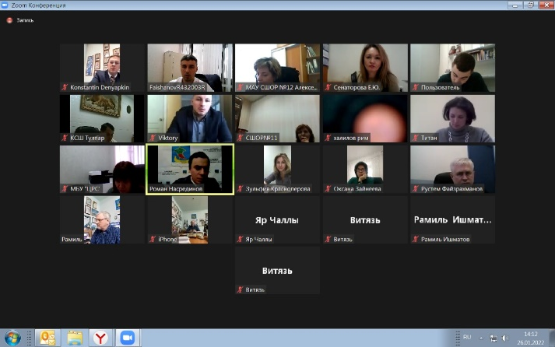 | 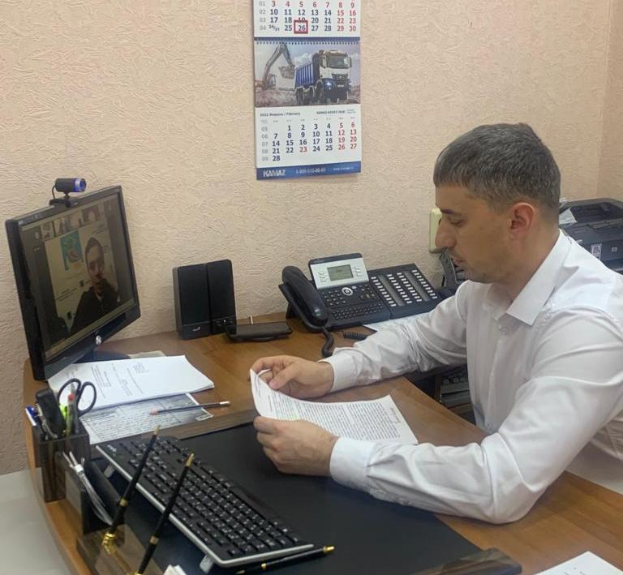
Выступление помощника Мэра (по противодействию коррупции) перед руководителями учреждений спорта о профилактике коррупционных правонарушений

- 10.02.2022 помощник Мэра (по противодействию коррупции) Файсхановым Р.Р. выступил перед руководителями образовательных организаций города Набережные Челны о профилактике коррупционных правонарушений и о наиболее часто допускаемых ошибках при сдаче сведений о доходах. Охват составил 80 человек.
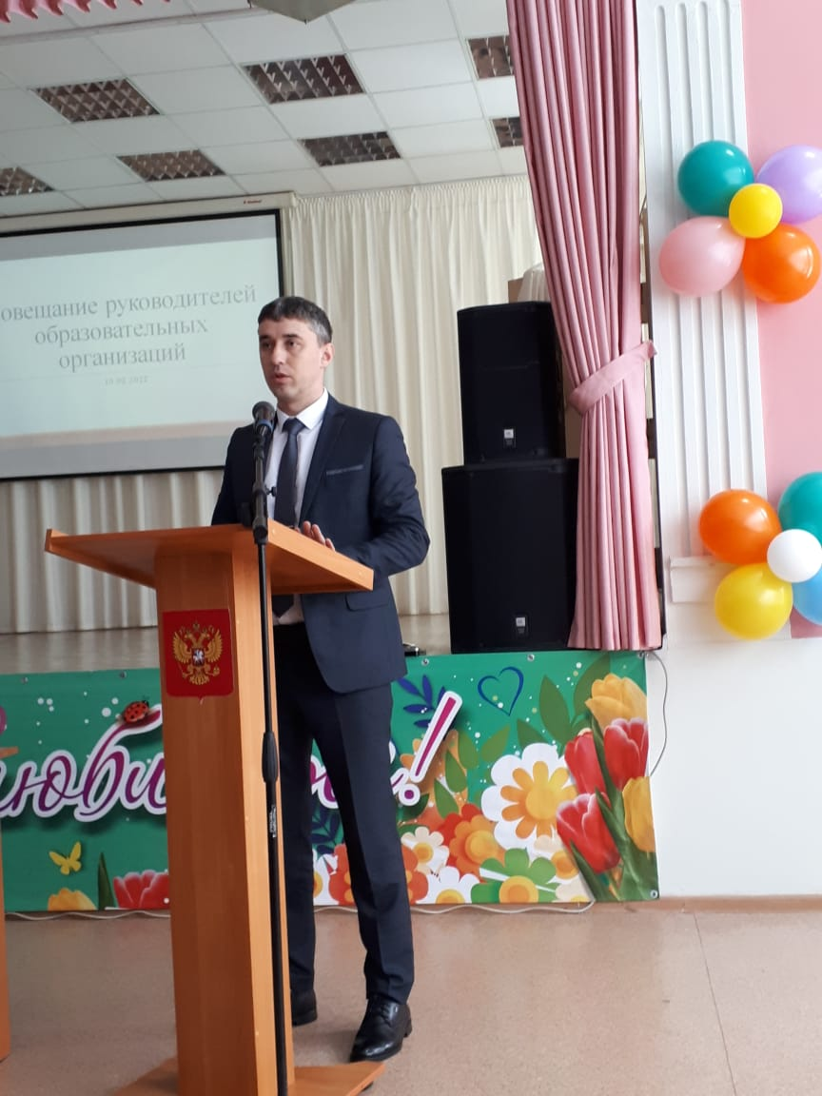 | 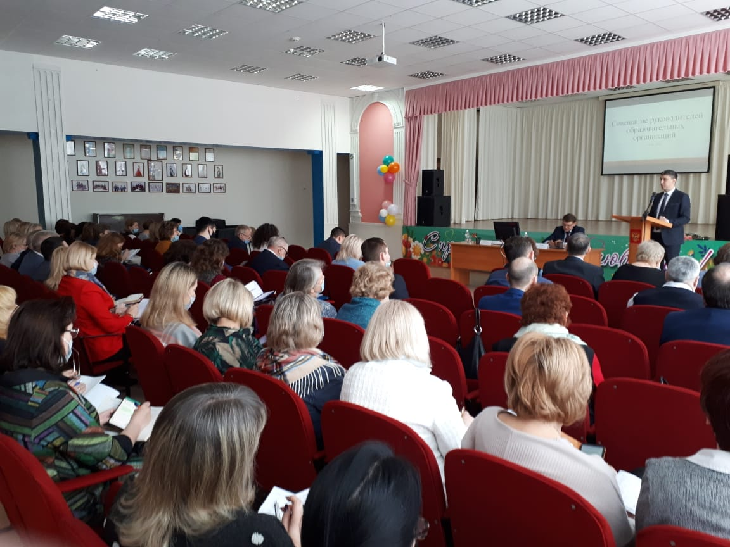
Выступление помощника Мэра (по противодействию коррупции) перед руководителями образовательных организаций о профилактике коррупционных правонарушений

- 17.03.2022 в мэрии города Набережные Челны для муниципальных служащих и руководителей бюджетных учреждений совместно с управлением персоналом и муниципальной службой Исполнительного комитета было организовано семинар-обучение по заполнению сведений о доходах, об имуществе и обязательствах имущественного характера.
Перед присутствующими выступили помощник прокурора города Набережные Челны, Руководитель Аппарата Исполнительного комитета, помощник Мэра (по противодействию коррупции) и начальник управления персоналом и муниципальной службой Исполнительного комитета.
На совещании были затронуты наиболее часто встречающиеся ошибки при заполнении сведений о доходах, об имуществе и обязательствах имущественного характера. В ходе мероприятия от участников поступали различные вопросы, на которые они получили квалифицированный ответ.
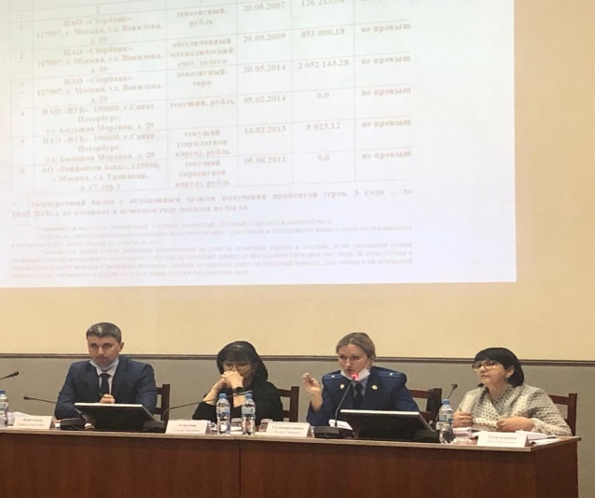 | 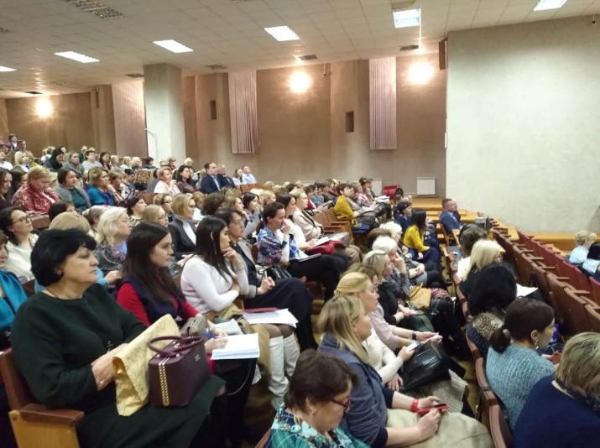
Семинар-обучение по заполнению сведений о доходах, об имуществе и обязательствах имущественного характера (17.03.2022)

- 28.03.2022 на базе платформы Zoom для депутатов Городского Совета Набережных Челнов было организовано семинар-совещание по вопросам, возникающим при заполнении справки о доходах, расходах, об имуществе и обязательствах имущественного характера. Мероприятие прошло под председательствованием заместителя Главы муниципального образования города Набережные Челны.
В семинаре приняли участие заведующий отделом антикоррупционных проверок Управления Президента Республики Татарстан по антикоррупционной политике, старший помощник прокурора города Набережные Челны, а также директор Фонда социального страхования, заместитель начальника отдела ГИББД управления МВД России по городу Набережные Челны, представители Инспекции Федеральной Налоговой Службы по городу Набережные Челны, управления Росреестра по Республике Татарстан Набережночелнинского отделения.
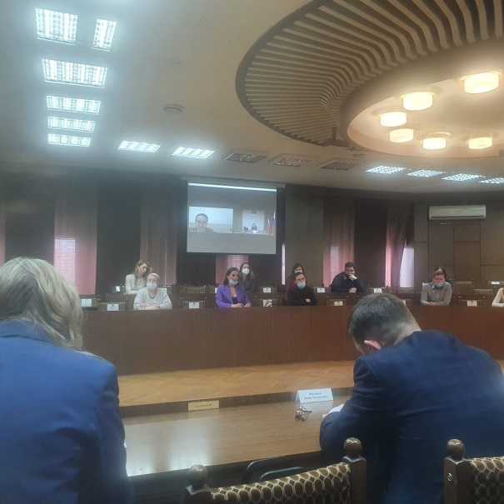
Семинар-совещание по вопросам для депутатов Городского Совета
– 27.07.2022 на базе оздоровительного лагеря «Солнечный» состоялся антикоррупционный образовательно-познавательный квест «Скажи коррупции НЕТ!». Помощник Мэра (по противодействию коррупции) Файсханов Р.Р. выступил перед участниками мероприятия с приветственным словом и рассказал о влиянии коррупции на общество.
В мероприятии приняли участие 6 команд в каждой по 45 человек, возраст ребят 10-12 лет.
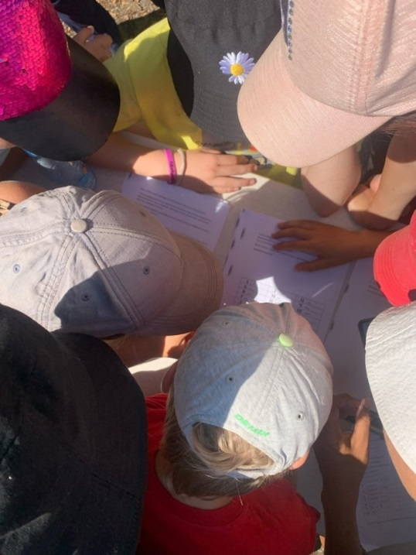 | 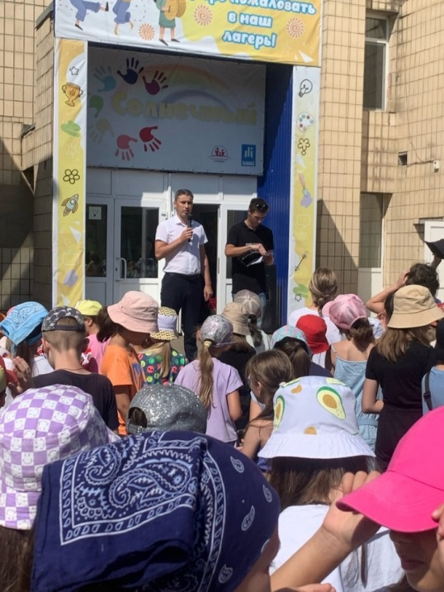
Выступление помощника Мэра (по противодействию коррупции) перед участниками антикоррупционный образовательно-познавательный квест «Скажи коррупции НЕТ!»
В преддверии Международного дня борьбы с коррупцией в администрациях Центрального и Комсомольского районов состоялось совещание в формате «круглый стол» с участием специалистов отдела взаимодействия с организациями территории района по вопросу противодействия коррупции.
Помощником Мэра (по противодействию коррупции) Файсхановым Р.Р. даны разъяснения в части вопросов представления муниципальными служащими сведений о доходах, расходах, об имуществе и обязательствах имущественного характера своих, супруги (супруга) и несовершеннолетних детей. На данных совещаниях поднимался вопрос о возможном склонении к коррупционным правонарушениям муниципальных служащих.

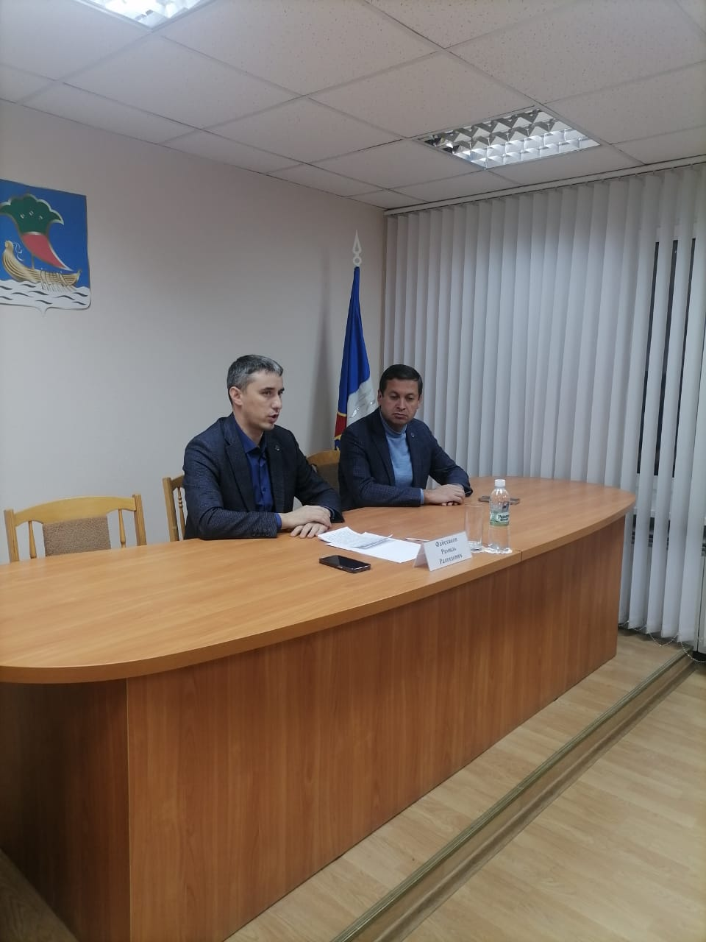 | 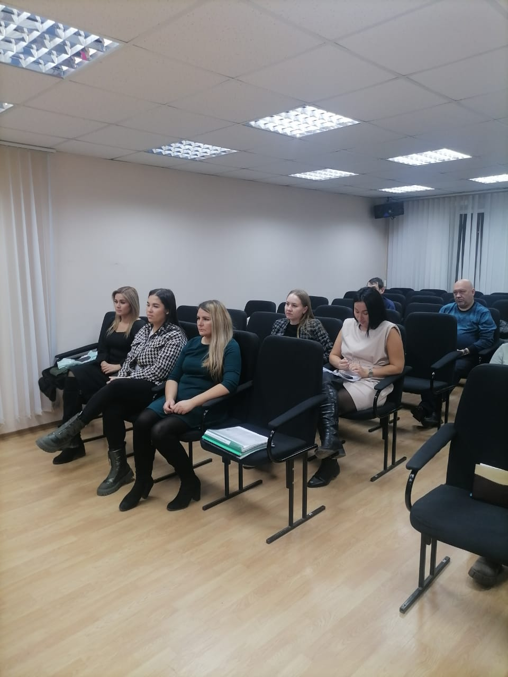
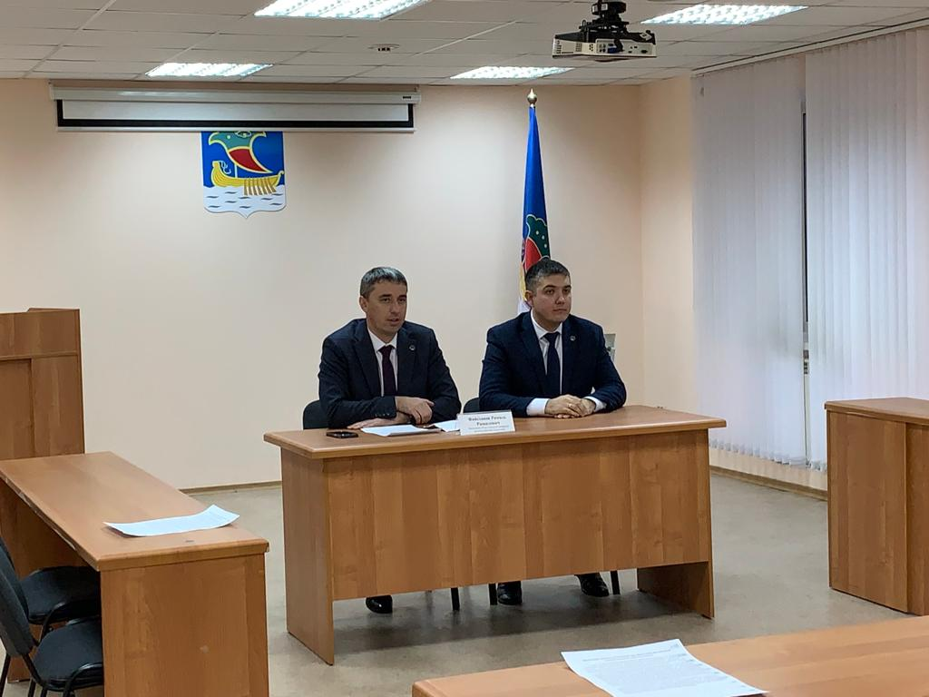 | 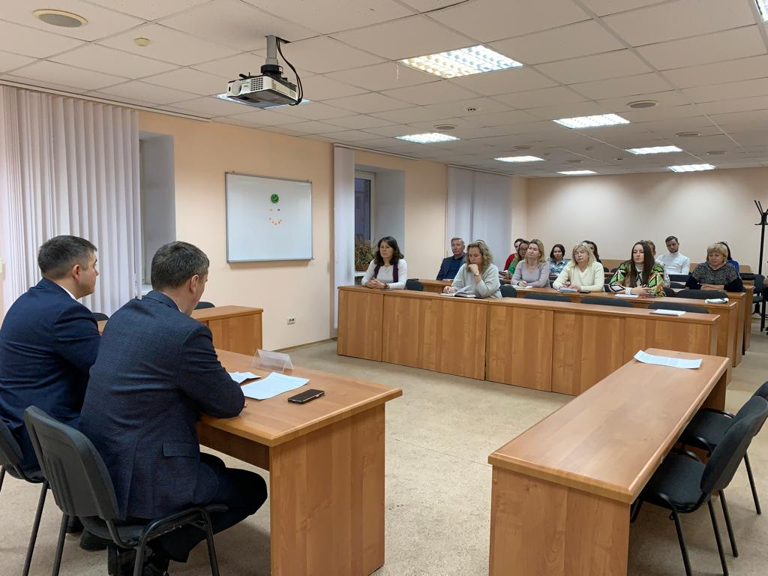
Выступление помощника Мэра (по противодействию коррупции) перед сотрудниками администраций Центрального и Комсомольского районов Исполнительного комитета о профилактике коррупционных правонарушений

07.12.2022 на базе Набережночелнинского института КФУ состоялся традиционный и ежегодно проводимый круглый стол «Мы против коррупции», приуроченный Международному дню борьбы с коррупцией.
В мероприятии также приняли участие почётные гости, которые выступили на круглом столе в качестве спикеров:
- Файсханов Рамиль Рашидович – помощник Мэра города Набережные Челны по вопросам противодействия коррупции;
- Галимарданова Ленара Тагировна – старший помощник прокурора г. Набережные Челны, младший советник юстиции. На данном мероприятии помощник Мэра выступил с докладом о работе органов местного самоуправления по противодействию коррупции.
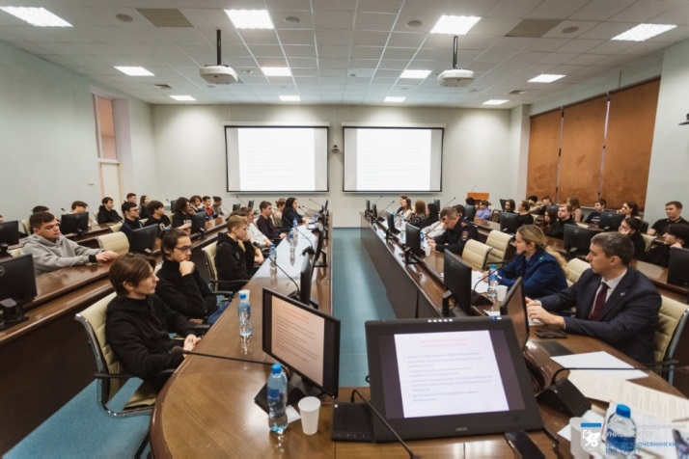 | 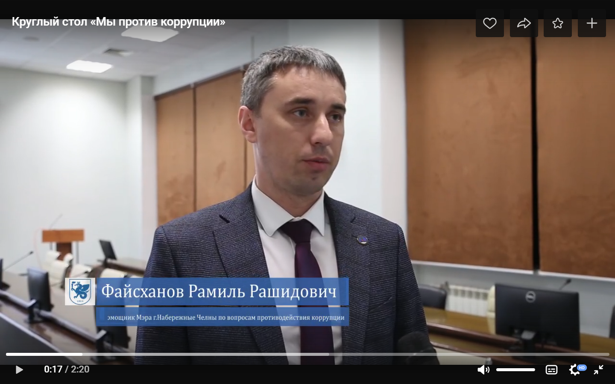
Круглый стол «Мы против коррупции», приуроченный Международному дню борьбы с коррупцией.

В муниципальном образовании город Набережные Челны вопросам противодействия и профилактике коррупционных правонарушений уделяется особое внимание. Так, на официальном сайте города в информационно-телекоммуникационной сети «Интернет», кроме обязательного раздела «Противодействие коррупции», ежемесячно публикуются информационные посты для формирования нетерпимого отношения к коррупционным проявлениям.

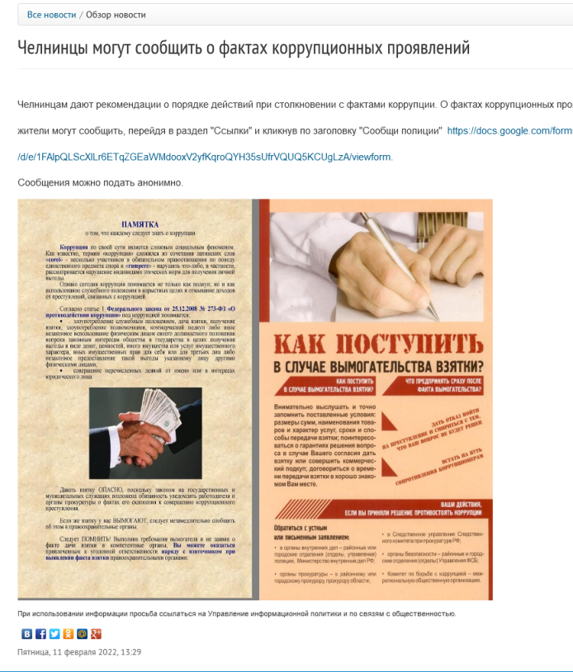 | 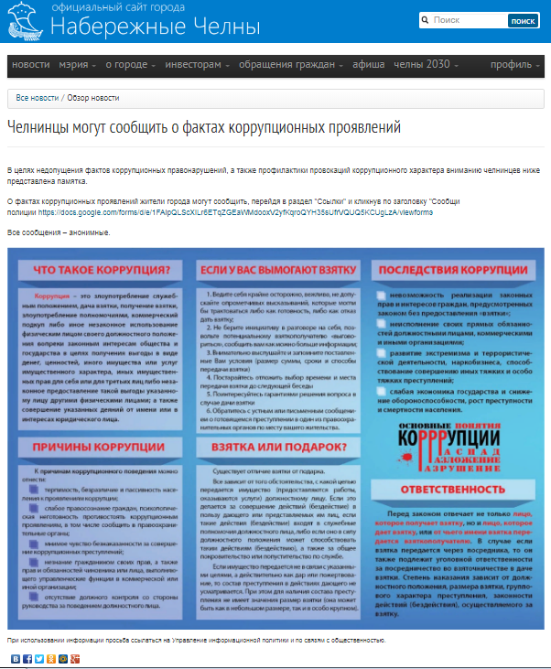
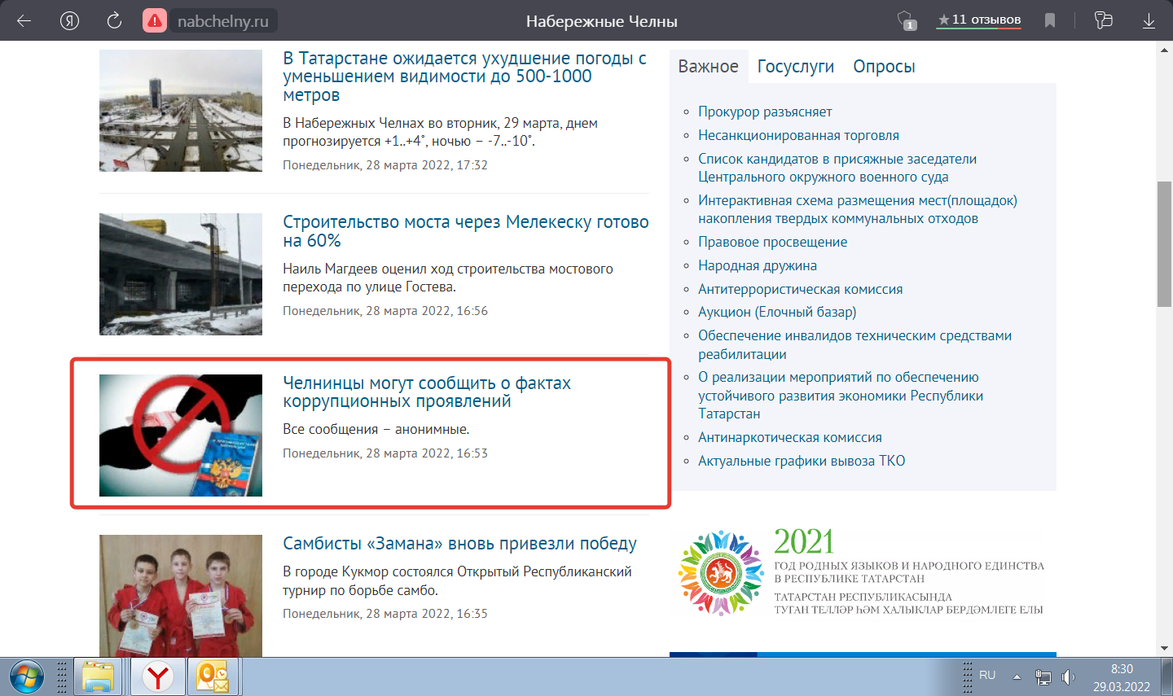

В целях минимизации бытовой коррупции в сфере жилищно-коммунального хозяйства и для обеспечения оперативного и эффективного решения, и для открытости решения заявок (вопросов) в последнее время управляющие компании города Набережные Челны начали разрабатывать свои мобильные приложения, с помощью которых собственники помещений многоквартирных домов могут подать заявку и проследить за ходом ее исполнения. Регистрация в приложениях простая, необходим номер телефона и номер лицевого счета, которые указаны на счет-квитанциях.
Одними из первых такие приложения разработали управляющие компании ООО «Паритет» и ООО «Строим будущее».
Кроме того, для подачи в органы местного самоуправления обращений по вопросам жилищно-коммунального хозяйства функционирует Государственная информационная система жилищно-коммунального хозяйства (ГИС ЖКХ), созданная в соответствии с Федеральным законом от 21.07.2014 № 209-ФЗ. Все обращения граждан поступают в личный кабинет Исполнительного комитета и организаций, при этом сама Государственная информационная система жилищно-коммунального хозяйства осуществляет контроль сроков их рассмотрения. Процедура подачи обращений через ГИС ЖКХ предусматривает необходимость прохождения идентификации и аутентификации, что придает такому электронному обращению статус официальной информации, которая может послужить основанием для проведения проверок контрольно-надзорными органами.
В целях профилактики коррупционных правонарушений управление физической культуры и спорта Исполнительного комитета разработал акт готовности учреждений физической культуры и спорта к 2022-2023 учебному году, где отдельными пунктами уделено внимание работе по противодействию коррупции в подведомственных учреждениях. Данный акт включал в себя пункты:
- положение об антикоррупционной политике;
- приказ «О назначении должностного лица ответственного за организацию работы по противодействию коррупции профилактику коррупционных правонарушений»;
- приказ «О создании рабочей группы по противодействию коррупции и урегулированию конфликта интересов»;
- план работы рабочей группы по противодействию коррупции на 2022/2023 годы;
- положение о рабочей группе по противодействию коррупции;
- приказ «Об утверждении порядка уведомления о случаях коррупционных и иных правонарушений» с приложениями;
- положение о порядке обработки поступающих сообщений о коррупционных проявлениях;
- наличие в должностных инструкциях административно-управленческого персонала пунктов об осуществлении антикоррупционного законодательства.
В целях сокращения возможных коррупционных проявлений со стороны чиновников с 01.03.2015 в городе Набережные Челны образован филиал государственного бюджетного учреждения «Многофункциональный центр предоставления государственных и муниципальных услуг в Республике Татарстан».
Населению оказываются государственные и муниципальные услуги универсальными специалистами многофункционального центра и специалистами федеральных служб.
В многофункциональных центрах предоставления государственных и муниципальных услуг оказываются 75 услуг, из них:
- 67 муниципальных услуг;
- 8 государственных услуг.
Здание многофункционального центра соответствует требованиям Постановления Правительства Российской Федерации от 22.12.2012 № 1376 «Об утверждении Правил организации деятельности многофункциональных центров предоставления государственных и муниципальных услуг».
В муниципальном образовании город Набережные Челны организована и проводится работа по минимизации проявлений бытовой коррупции при трудоустройстве и назначении на должность в органах местного самоуправления. В частности, трудоустройство в органы местного самоуправления осуществляется на основе оценки образовательного уровня, профессионально важных умений, навыков, грамотности и культуры речи. Информация о вакантных должностях муниципальной службы, а также о порядке трудоустройства размещена на официальном портале органов местного самоуправления.
Вопрос о минимизации проявлений бытовой коррупции в органах местного самоуправления муниципального образования город Набережные Челны постоянно рассматривается на совещаниях при представителях прокуратуры и управления Президента Республики Татарстан по вопросам антикоррупционной политики.
При поступлении на муниципальную службу с муниципальными служащими проводится собеседование на знание законодательных и нормативно-правовых актов о противодействии коррупции.
В структурных подразделениях Исполнительного комитета с муниципальными служащими проводятся совещания по изучению нормативно-правовых актов, об этике служебного поведения, об увольнении в связи с утратой доверия.
В соответствии с законодательством, своевременно разрабатываются и издаются регламентирующие документы (постановления, распоряжения).
Кроме того, управлением персоналом и муниципальной службой Исполнительного комитета систематически обновляется стенд «Важно знать», содержащий:
- контактные телефоны должностных лиц, ответственных за профилактику коррупционных правонарушений и формы заявлений (уведомлений) для обращения в комиссию или руководителю;
- положение о комиссии по соблюдению требований к служебному поведению муниципальных служащих и урегулированию конфликта интересов в муниципальном образовании город Набережные Челны и состав указанной комиссии;
- оперативную информацию.
В целях воспитания целостных установок и развития способности, необходимых для формирования у молодых людей гражданской позиции в отношении коррупции, управлениями образования и по делам молодежи Исполнительного комитета совместно с помощником Мэра (по противодействию коррупции) ведется целенаправленная работа по организации мероприятий антикоррупционного образования.
В целях информирования муниципальных служащих об ответственности за коррупционные правонарушения и преступления помощником Мэра (по противодействию коррупции) в структурные подразделения Исполнительного комитета направлялись соответствующие памятки: «Об уголовной ответственности за получение взятки», «Об уголовной ответственности за получение и дачу взятки», и др. После чего руководитель каждого структурного подразделения проводил беседу со своими сотрудниками.
Органы местного самоуправления муниципального образования город Набережные Челны максимально открыты перед средствами массовой информации в вопросах своей деятельности. Для обеспечения прозрачности при реализации своей деятельности в городе Набережные Челны на официальном сайте города ведется прямая трансляция всех еженедельных совещаний с хозяйственными руководителями города, заседаний Городского Совета. С 2013 года ведется трансляция заседаний Комиссии по противодействию коррупции при Мэре города. Помимо этого, в состав данной комиссии входят представители средств массовой информации города.
Управление информационной политики и по связям с общественностью является одним из первоисточников для местных и республиканских СМИ.
На волнующие вопросы средств массовой информации и жителей ответы предоставлялись с помощью проведения пресс-конференций и брифингов.
24.01.2022 состоялась «прямая линия» с Мэром Набережных Челнов Наилем Магдеевым в редакции газеты «Челнинские известия». Общение по телефону продолжалось в течение часа, всего поступило порядка 20 вопросов. Челнинцы интересовались капитальным ремонтом домов, благоустройством парков, организацией уборки и строительством дорог. Также Мэр города в своем выступлении отметил о проводимой работе по противодействию коррупции и профилактике коррупционных правонарушений
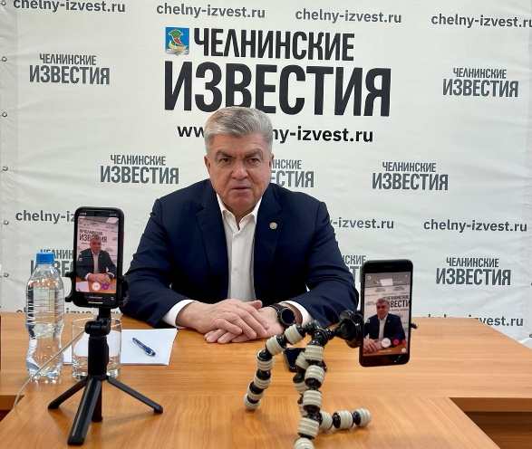
Пресс-конференции с участием Мэра города Набережные Челны
(http://nabchelny.ru/news/46235).

По данным мониторинга газет и журналов, сетевых средств массовой информации в СМИ города опубликовано 19 материалов на антикоррупционную тематику, большинство из которых в информационно-телекоммуникационной сети «Интернет» (Приложение 1).
Информирование аудитории о событиях, а также прием сообщений ведется на постоянной основе в трех социальных сетях: «ВКонтакте», Инстаграм и «Одноклассники». Так, в группе «Администрация города Набережные Челны» настроен круглосуточный прием сообщений, ежедневно на данный ресурс обращаются в среднем по 30-40 пользователей социальных сетей. На все обращения предоставляются ответы. Также у пользователей есть возможность в любое время оставить комментарий под любым постом в социальных сетях и получить ответ от официального аккаунта.
Лидером в освещении борьбы с коррупцией наряду с газетой «Челнинские известия» стал портал предпринимателей «Челны-Биз». Тема о фактах коррупции является для средств массовой информации одной из самых интересных, и она всегда широко освещается во всех городских средствах массовой информации.
Ежегодно в доклад Мэра города на отчетной сессии Городского Совета включается информация о мерах противодействия коррупции в муниципальном образовании.
В целях профилактики коррупционных рисков помощником Мэра (по противодействию коррупции) осуществляется ежеквартальный мониторинг внесенных актов реагирования контрольно-надзорных органов в отношении подведомственных организаций, в части анализа причин и условий совершения систематических нарушений, выявляемых в отраслях экономики с государственным регулированием, по принятию мер по их сокращению.

Непосредственная работа помощника Мэра
(по противодействию коррупции)

В отчетный период помощником Мэра (по противодействию коррупции) в ходе осуществления совей деятельности была получена информация, представляющая оперативный интерес. В ходе проверочных мероприятий было установлено следующее:
- При проведении негласных проверочных мероприятий в отношении директора конно-спортивной школы «Тулпар» было установлено, что с середины июня 2021 года в школе осуществлял трудовую деятельность рабочим по уходу за животными сын директора. Был выявлен факт конфликта интересов, и в ходе проведения проверочных мероприятий сын уволен. Директор привлечен к дисциплинарной ответственности в виде выговора.
- В ходе осуществления анализа деятельности муниципального бюджетного учреждения «Пожарно-спасательный отряд» было установлено, что руководителем структурного подразделения «Единая дежурная диспетчерская служба» работает Бойнова С.Г., а ее непосредственным подчиненным является родная сестра. По данному факту подготовлена служебная записка о необходимости устранения, урегулирования конфликта интересов. Конфликт интересов урегулирован, путем перевода Бойновой С.Г. в нижестоящую должность.
Для наиболее эффективной работы по выявлению и пресечению коррупционных правонарушений в муниципальном образовании город Набережные Челны организована совместная работа помощника Мэра (по противодействию коррупции) с муниципальным казенным учреждением «Контрольно-счетная палата муниципального образования город Набережные Челны Республики Татарстан». В отчетный период были проведены совместные мероприятия и проверены 2 муниципальных учреждения, в ходе которых были выявлены замечания и руководители были привлечены к дисциплинарной ответственности.
С целью выявления коррупционных правонарушений в сфере государственных закупок, а именно соответствия техническим заданиям приобретенных через торги оборудований (компьютерной техники) подведомственными учреждениями Исполнительного комитета помощником Мэра (по противодействию коррупции) были организованы и проведены проверочные мероприятия с привлечением отдела муниципального заказа Исполнительного комитета и специалиста в области компьютерной технологии. Проверки были проведены выборочно и коснулись 10 образовательных и 5 учреждений культуры. В результате проведения нарушения не выявлены.
Проверки, опросы проводились на факт выявления склонения к коррупционным правонарушениям.

Помощником Мэра (по противодействию коррупции) была получена информация о возможном коррупционном правонарушении муниципального служащего, сотрудника отдела взаимодействия с организациями территории администрации Комсомольского района Исполнительного комитета.
В ходе проведения проверочных мероприятий было установлено, что мать муниципального служащего работает продавцом у одного из организаторов незаконной торговли бахчевыми. Автолавка была расположена в зоне обслуживания муниципального служащего. Проведенные мероприятия показали, что муниципальный служащий предупреждал организаторов незаконной торговли бахчевыми, которые расположены на территории Комсомольского района г. Набережные Челны о предстоящем рейдовом мероприятии. Данный муниципальный служащий Распоряжением Исполнительного комитета от 05.08.2022 № 615-р был привлечен к ответственности.
Кроме того, помощником Мэра (по противодействию коррупции) была получена информация о возможном коррупционном правонарушении директора образовательной организации в части распределения премий между преподавательским составом. Были проведены проверочные мероприятия, факт подтвердился. Директор в ходе проведения проверочных мероприятий уволилась по собственному желанию.
В целях выявления и пресечения возможных коррупционных правонарушений помощником Мэра (по противодействию коррупции) осуществлялся объезд территории города и опрашивались лица, с которыми контактировали сотрудники Исполнительного комитета, уполномоченные привлекать к ответственности за те или иные правонарушения. Случаев склонения к коррупционным правонарушениям выявлены не были.

Помощником Мэра (по противодействию коррупции) каждый квартал проводится анализ актов обследования земельных участков, подготавливаемых управлением административно-технической инспекции с выездом на обследованные земельные участки. В отчётный период нарушений не выявлено.

Приложение 1

Материал | Ссылка
«Никто в горсовете не скрывает доходы! Какой смысл?! Все равно вскроются» | https://chelny-biz.ru/gov/486185/?sphrase_id=260531
Главы соседних городов зарабатывают меньше Магдеева | https://chelny-biz.ru/news/490139/?sphrase_id=260532
Игорь Лерман вновь стал самым состоятельным руководителем в культуре | https://chelny-biz.ru/news/489882/?sphrase_id=260532
Декларации-2021: горсовет разбогател и без Фардиева | https://chelny-biz.ru/gov/489853/?sphrase_id=260532
Харис Шарафуллин вновь стал самым состоятельным депутатом Челнов | https://chelny-biz.ru/news/489831/?sphrase_id=260532
Декларации-2021: челнинские депутаты Госсовета удвоили свои доходы | https://chelny-biz.ru/news/487263/?sphrase_id=260532
Челнинские декларации – 2021: как разбогатели боссы КАМАЗа | https://www.business-gazeta.ru/article/549013
«Стыдно за вас! И перед республикой, и перед городом» - как мэр отчитал депутатов | https://chelny-biz.ru/news/486317/?sphrase_id=260532
Горсовет назвал имена депутатов-нарушителей | https://chelny-biz.ru/news/486294/?sphrase_id=260532
У пяти депутатов горсовета нашли скрытые доходы, счета и машины | https://chelny-biz.ru/news/486080/?sphrase_id=260532
Директор ПАДа стал лидером по зарплате в муниципальных предприятиях | https://chelny-biz.ru/news/485902/?sphrase_id=260532
Пятеро челнинских депутатов уличены в сокрытии доходов | https://vestikamaza.ru/posts/pyatero_chelninskih_deputatov_ulicheny_v_sokrytii_dohodov/
Депутат горсовета Челнов «забыл» отчитаться о счетах жены, где хранились 700 тысяч рублей | https://kazanfirst.ru/news/578241\
Экс-директора дома престарелых Челнов судят за махинации | https://chelny-biz.ru/news/526573/
Гособвинение запросило пять лет тюрьмы для сотрудницы челнинского медколледжа | https://chelny-biz.ru/news/527126/
За нарушения в декларации о доходах Эдуарду Шаронову вынесли предупреждение | https://chelny-biz.ru/news/530242/
Задержанного за взятку борца с коррупцией отправили под домашний арест | https://chelny-izvest.ru/news/criminal/zaderzhannogo-za-vzyatku-bortsa-s-korruptsiey-otpravili-pod-domashniy-arest
В Челнах за взятку задержан начальник отдела БЭП | https://vestikamaza.ru/posts/v_chelnah_za_vzyatku_zaderzhan_nachalnik_otdela_bep/
Наиля Магдеева отметили дипломом за низкую преступность в Челнах | https://chelny-biz.ru/news/555776/?ysclid=ld0aas0il2103321622

